**雷军**

**身份介绍**

　　雷军，小米科技创始人、董事长兼首席执行官。1969年出生于湖北仙桃， 18岁考入武汉大学计算机系。1992年初，雷军加盟金山公司。先后出任金山公司北京开发部经理、珠海公司副总经理、北京金山软件公司总经理等职务。

　　2007年年底，金山成功上市两个月之后，雷军以健康原因辞去总裁与CEO职务，离开金山。离开金山的雷军，转身成了天使投资人，开始从大势出发，以更大的视角来观察和思考互联网。可以说，雷军是最早投身移动互联网的一拨人。

　　2010年4月，小米公司注册成立，四年过去，小米已成为业界的现象级品牌，雷军也被戏称为中国的“乔布斯”。今年2月雷军首次以280亿元财富进入“胡润全球富豪榜”，跃居大中华区第57名，全球排名第339位，并当选为《福布斯》亚洲版2014年度商业人物。

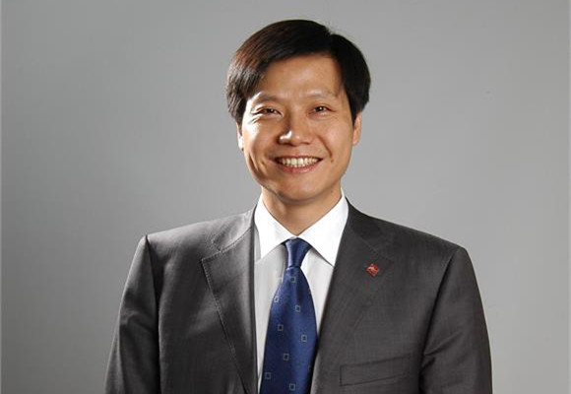

**事件回顾：**

　　在今年举行的首届互联网大会上，雷军曾发表表题为《[智能家居](http://smarthome.ofweek.com)引领未来世界》的演讲，他在演讲中明确指出了小米的智能家居战略思路，“在过去的一年多时间里面我们已经投了25家公司帮助我们完善整个智能硬件的生态链，像网络监控头、智能血压计等等各种各样的智能硬件，围绕小米手机展开。这么一步一步下去我们所拥有的用户群的黏度就会越来越高，在上面的增值服务也会越来越多。把它简化，就是小米开创这个模式的核心是把硬件、软件和互联网结合在一起，用这样的模式走出了一条新的路子。”

　　事实上，两年前小米就制定了智能家居战略，从小米盒子到小米智能家居控制中心再到小米电视的推出，每一个动作都暗示了小米进军家庭互联网领域的野心，并且步伐在一步步逼近。记得在小米推出智能家居控制中心业务时小米副总裁洪锋曾所言：小米盒子只是生活拓展的第一步，小米更大的想象空间在于对衣食住行的全面覆盖，小米将涉足客厅生活等众多领域。未来盒子将作为家庭的网关，连接所有的[智能家居产品](http://smarthome.ofweek.com/CATList-91000-8200-smarthome.html)。

　　而小米未来打造智能家居生态系统的核心设备就是路由器，小米路由器本身定位于[智能家庭](http://smarthome.ofweek.com/tag-%E6%99%BA%E8%83%BD%E5%AE%B6%E5%BA%AD.HTM)的入口，产品本身的立项之初，就规划好了四个定位，最好的路由器、家庭数据中心、智能家庭控制中心以及开放平台。通过远程控制，对依附其本身的外围产品进行系统化操控。实现设备之间的功能互联，打造局域网内的物联网生态系统。小米这些年所推出的智能家居产品，智能电视、小米盒子、智能摄像头、智能灯泡、智能插座、[智能遥控器](http://smarthome.ofweek.com/tag-%E6%99%BA%E8%83%BD%E9%81%A5%E6%8E%A7%E5%99%A8.HTM)等为整体环境搭建了很多智慧设备，小米堪称未来智慧家庭的巨头先驱。

　　12月14日，小米宣布以12.6亿元入股美的，一时在业内掀起了轩然大波，看来小米的智能家居策略，似乎都在一步一步实现。正如雷军曾在接受媒体采访时说，小米从布局智能家居战略开始，到现在为止取得了两个关键的成绩，一个是已经投资了25家智能硬件企业，第二个是与美的的合作，这是小米智能家居战略的一个里程碑。